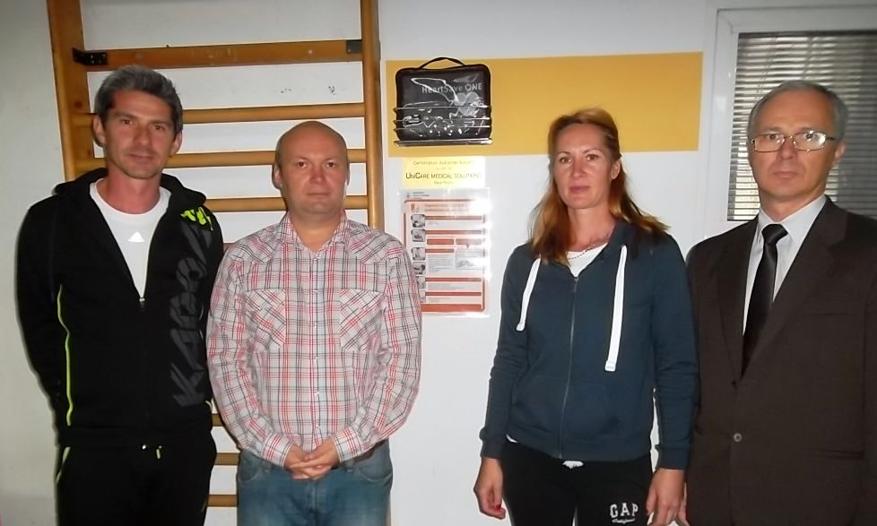

Defibrilatorul automat din sala de sport a Colegiului Național „Gheorghe Șincai”

Foto de la stânga la dreapta:
Prof. Ovidiu Dulfu, dr. Bogdan Timiș (Manager Policlinica „Sfântul Ioan”), prof. Simona Ardelean, prof. Cristian Heuberger

